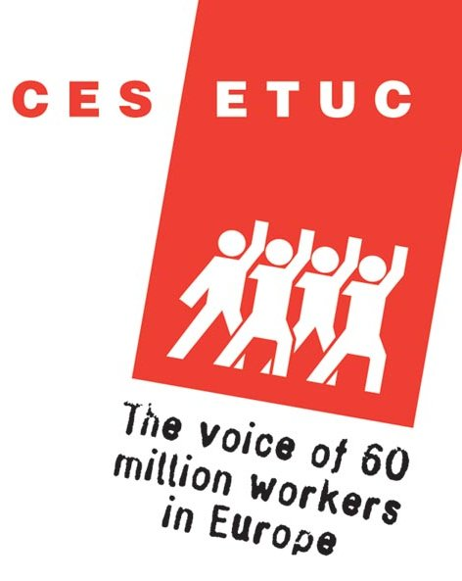

La protection des travailleurs migrants sans-papiers en Europe : succès et stratégies

Bruxelles, jeudi 23 mars 2006
9h00 – 17h00

Cet évènement, organisé par la Confédération Européenne des Syndicats (CES) et PICUM, a pour but de partager avec des syndicats, ONG, juristes, chercheurs, organisations d’immigrés et d’autres professionnels des exemples créatifs et des stratégies de protection des travailleurs migrants sans-papiers contre les abus et l’exploitation. Cet événement est une opportunité de discuter la méthodologie et les recommandations du rapport de PICUM, Ten Ways to Protect Undocumented Migrant Workers, disponible en ligne sur www.picum.org.

En sessions plénières, les intervenants donneront des exemples positifs de protection des travailleurs sans-papiers, puis les participants discuteront des thèmes afférents pendant les ateliers. Chaque atelier débutera par une courte présentation par une ONG ou un syndicat ayant une expertise des sujets introduits en sessions plénières. Les langues de travail seront l’anglais et le français. Les sessions plénières disposeront d’un système d’interprétation et les ateliers seront soit en anglais, soit en français, soit dans les deux langues (avec interprétation).

PROGRAMME INDICATIF

9h00 – 9h15 Enregistrement

9h15 – 9h30 Accueil et introduction par Catelene Passchier, Confédération Européenne des Syndicats (CES) et Michele LeVoy, Plateforme de Coopération Internationale pour les Sans-papiers (PICUM)

Première Partie :

Protéger les travailleurs sans-papiers dans les différents secteurs

Faire de la recherche
- Etablir des relations constructives avec l’inspection du travail

9h30 – 10h30 Session plénière, animée par Thierry Timmermans, Fondation Roi Baudouin

Intervenants:

Le secteur du bâtiment : sous-traitance et travailleurs sans-papiers
União dos Sindicatos de Lisboa (USL) – à confirmer

Le secteur agricole et les travailleurs sans papiers
Nicholas Bell, European Civic Forum
Coopération entre syndicats, ONG et inspection du travail pour promouvoir les droits des travailleurs sans-papiers
Centro de información para trabajadores y trabajadoras extranjeros de las Comisiones Obreras (CITE-CCOO) – à confirmer

10h30-11h00 Pause café

11h00-12h30 Atelier en anglais, animé par by Nele Verbruggen, Migration Policy Group
Intervenant: Marijke Bijl, OndersteuningsKomitee Illegale Arbeiders (OKIA)
Atelier en français, animé par Didier Vanderslycke, Organisatie voor Clandestiene Arbeidsmigranten (OR.C.A. )
Intervenant : Denis Natanelic, Collectif de défense des travailleurs étrangers dans l’agriculture (CODETRAS)
Atelier en anglais et français, animé par Yongmi Schibel, Migration Policy Group
Intervenant: T&G Union – à confirmer

12h30-14h00 Déjeuner (premier étage)

Deuxième partie :

Organiser, informer les travailleurs migrants sans-papiers

La médiation avec l’employeur
- Promouvoir les instruments juridiques dans les situations d’exploitation ou d’abus

14h00–15h00 Session plénière, animée par Hélisène Habart, Platform for International Cooperation on Undocumented Migrants (PICUM)

Intervenants:

Organiser et informer les travailleurs
Représentant du SEIU basé actuellement en Europe - à confirmer
Médiation et actions collectives
Sindicato de Obreros del Campo (SOC) – à confirmer
Moyens juridiques de défendre les droits des travailleurs sans-papiers
Marco Paggi, Associazione per gli Studi Giuridici sull’Immigrazione (ASGI)

15h00-15h15 Pause café

15h15-16h45 Atelier en anglais, animé par Katrin Hugendubel, Solidar
Intervenant: – à confirmer
Atelier en français, animé par – à confirmer
Intervenant : Collectif des travailleurs/euses sans statut légal – Genève (CTSSL)
Atelier en français et anglais, animé par Johan Wets, Institut Supérieur d’Etudes du Travail, KULeuven
Intervenant: – à confirmer

16h45-17h15 Conclusion – à confirmer

INFORMATIONS PRATIQUES

Lieu: International Trade Union House (ITUH) – 1er étage

Boulevard Roi Albert II, 5 1210 Bruxelles, Belgique

Le ITUH est situé à égale distance de la Gare du Nord et de la station de métro Rogier.
Voir le plan suivant: http://www.etuc.org/IMG/jpg/map.jpg).

Langues: L’anglais et le français. Les sessions plénières disposeront d’un système d’interprétation et les ateliers seront soit en anglais, soit en français, soit dans les deux langues (avec interprétation).

Frais: €20 (comprend le déjeuner sur place).
Veuillez payer les frais d’inscription en liquide à la conférence (nous regrettons qu’il n’y ait pas de moyen de payer par carte de crédit ou Bancontact).

Inscription: Le formulaire est disponible en ligne sur www.picum.org. Date limite: 13 mars 2006.

Coordonnées: Michele LeVoy, Researcher/Networker
PICUM – Platform for International Cooperation on Undocumented Migrants
Gaucheretstraat 164
1030 Brussels
Belgium
Tel. +32/2/274.14.39
Fax +32/2/274.14.48
michele.levoy@picum.org
www.picum.org

